操作流程：
一、打开福建省网上办事大厅，进入办事服务页面，从专题导航进入工程建设项目审批分厅https://zwfw.fujian.gov.cn/
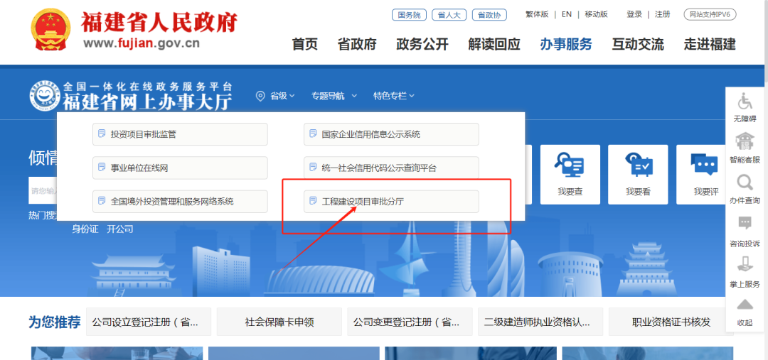
二、选择服务地址
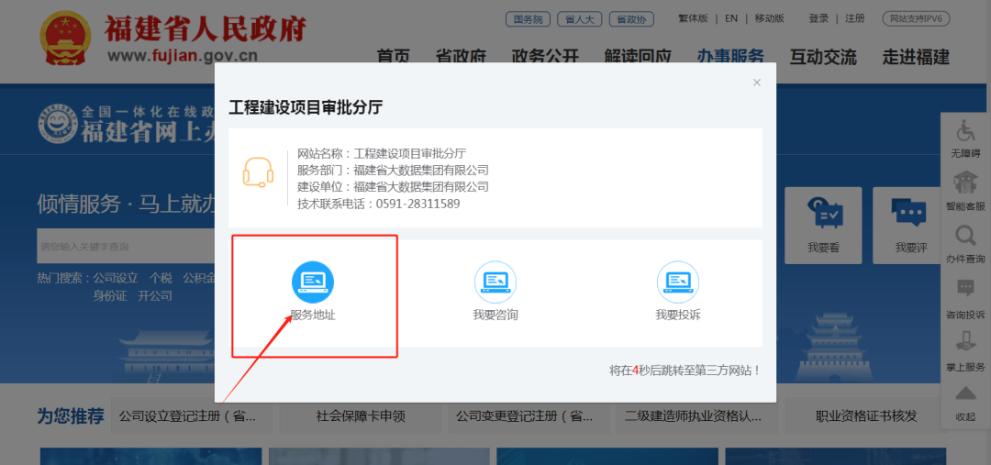
三、从地市门户导航在线申报入口，选择龙岩市
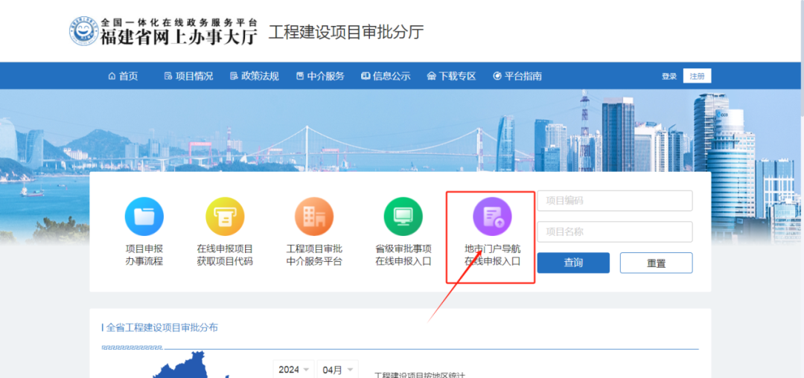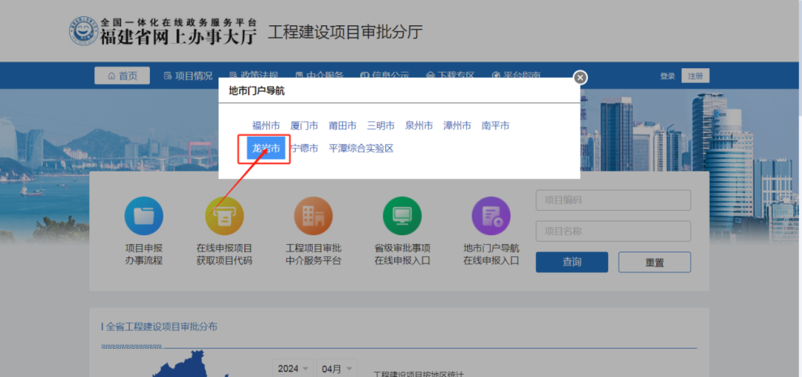
四、从水电气网联合报装，选择连城县(注：需要用个人或者企业账号登录查看或办理。可使用手机闽政通账号扫码登录。)
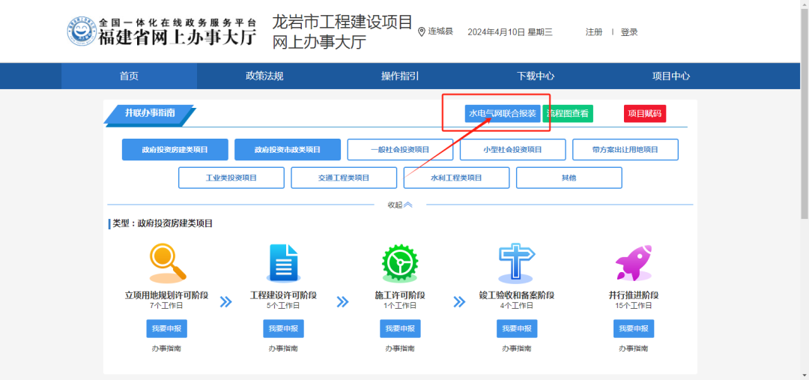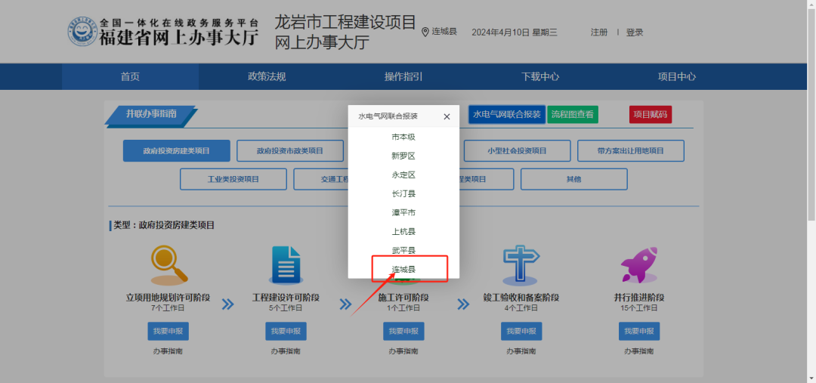
五、从智能导办，选择办理业务类型（3类），下一步，选择办理事项，依据引导，逐一填写、上传各项信息，提交申请。
